Dear Citizens of Votkinsk,

On this 95th anniversary of the Central Library of Votkinsk, I am most pleased to offer my congratulations at achieving this great milestone. You all welcomed us with open arms in the spirit of friendship for which we are most grateful. We hope that the American Culture Corner has been a help in understanding more about America and a little bit about our culture. We have certainly learned much about Votkinsk and Udmurtia which has changed our lives for good. On this wonderful occasion, we wish you many more years of service to your City and continue to pledge our support in furthering the relationships with our two cities.

It has been our great fortune to have several residents from Votkinsk in our home this year. What an honor it was to extend a hand of friendship and return the friendship that we were shown in Votkinsk last year. Thank you! Thank you! Thank you! Our best wishes to Mayor Kuznetsov, his staff, and all of you at the Central Library of Votkinsk.

Your friend, Mayor David B. Newton

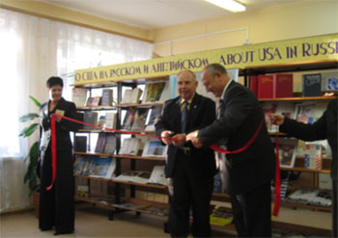

Дорогие жители города Воткинска!

В 95-летний юбилей центральной библиотеки Воткинска я рад передать вам свои поздравления по столь знаменательному событию. Вы встретили нас с распростертыми объятиями, в атмосфере дружбы (в октябре 2006 года состоялся визит делегации города Вест Джордан в Воткинск) за что, мы вам очень благодарны.
Надеемся, что уголок американской культуры поможет вам лучше понять Америку, ее культурные традиции. Мы, в свою очередь, узнали много о Воткинске и Удмуртии, и это навсегда изменило наши жизни.
В честь юбилея библиотеки мы желаем ей долгих лет на благо вашего города и хотим заверить вас в нашей поддержке и углублении отношений между нашими городами.
Мы имели удовольствие принимать в своем доме нескольких жителей Воткинска (в июле 2007 года состоялся визит делегации Воткинска в Вест Джордан) . Это была честь для нас и возможность вернуть долг за ваше гостеприимство.
Спасибо! Спасибо! Спасибо!
Наилучшие пожелания главе города А. Кузнецову, жителям и сотрудникам Центральной библиотеки.

Ваш друг, Дэвид Б.Ньютон

